INFORME DE GESTIÓN

PRIMER SEMESTRE 2019

ARBOLADO
Desde la Subsecretaria de gestión comunal (SGC), impuso metas de trabajo para cada comuna. En el caso de la comuna 14, debe realizar 4222 podas lineales, 153 extracciones, 264 corte de raíces, 451 plantaciones.

CUADRO GENERAL DE LOS TRABAJOS REALIZADOS 2019
 | PRIMER SEMESTRE
PODA | 2690
CORTE DE RAICES | 240
EXTRACCIONES | 149
PLANTACIONES | 216

CAMPAÑA DE PODA VERDE 2019 - PRIMERA PARTE (Enero – Marzo)
En este período se eliminan ramas secas, con peligro de caída y se realizan despejes de vereda, calles y luminarias. Se aconseja no eliminar más del 10 al 20% del follaje.
- Av. Santa Fe 4700 al 5200
- Juncal 3600 y 3700
- Av. Casares 3400
- Av. Cabildo 400 al 1200
- Ramón Castilla 2700 y 2800
- Vuelta de Obligado 1100 y 1200
- Marchi 200
- Buschiazzo 3000
- Juan Francisco Seguí 4400 al 4700 y 3500 al 3900
- Cramer 0 al 300
- Convención 1900
- Dorrego 1500 al 2000 y 2500 al 2700
- Soler 4400 al 5900
- Niceto Vega 4600 al 6000
- Av. Córdoba 5400 al 5900
- Gorriti 3600 al 5900
- Sánchez de Bustamante 2600
- San Martin de Tours 2800 al 3100
- Castex 3100 al 3400
- Vidt 1600 al 2100
- Santa Rosa 5100
- Soria 5100
- Fitz Roy 1300 al 1500
- 11 de septiembre 700 al 900
- Bonpland 1300 al 2400
- Uriarte 1600 al 1800
- El Salvador 5400 al 5800 y 4000 al 4300
- Ugarteche 2900 al 3300
- Bullrich 0 al 600
- Armenia 1200 al 2400
- Arribeños 1200 y 1300
- Arcos 1100 al 1300
- Palpa 2300
- Ancón 5300
- Paraguay 3400 al 4800
- Villanueva 900 al 1100

CAMPAÑA DE PODA INVERNAL 2019 (Mayo – Septiembre)
Durante el mes de Mayo y Junio se trabajaron las siguientes cuadras:
- Ortega y Gasset: 1500 al 1900
- Báez 0 al 300
- Ramón Castilla 2900 y 3000
- Ombú 2900 y 3000
- Arévalo 2700 al 3000
- Arguibel 2800 y 2900
- Carranza 1300 al 2400
- Juez Tedin 2700 al 3000
- Ortiz de Ocampo 2900 y 3000
- Martin Coronado 3100 y 3200
- Manuel Obarrio 2900
- Soler 6000 y 3600 al 4000
- Juan Mora Fernández 2900
- Miguel Cané 3000
- Dardo Rocha 2900
- Juez Estrada 2700 al 2900
- Cerviño 3200 al 3900
- Concepción Arenal 2300 al 2600
- Ravignani 1300 al 1800
- Honduras 4200 al 4500
- Costa Rica 4100
- Uriarte 1200 al 1500
- Maure 1900 y 2000
Está planificado trabajar las siguientes cuadras en lo que resta de la campaña de poda invernal 2019:
- Lavalleja 1500
- Julián Álvarez 1700 y 1800
- Araoz 2300
- Gascón 1200 al 1700
- 3 de Febrero 700 al 1200
- Charcas 4900 al 5200 y 4300 al 4700
- Fitz Roy 2000 al 2400
- Bulnes 1800
- Juan María Gutiérrez 3800
- Maure 1900 al 2200
- Cavia 3000 y 3100
- Scalabrini Ortiz 3500
- Acuña de Figueroa 1300 al 1700
- Ciudad de la Paz 200
- Juan B Justo 700
- Beruti 3400 al 3800
- O´higgins 1300
- Aguilar 2000
- Humboldt 1300 al 2300
- Republica de la India 2700 al 3000
- Paraguay 5000 al 5600
- Honduras 5500 al 6000
- Ortiz de Ocampo 2800
- Guatemala 4800 y 4900
- Coronel Díaz 1400 al 1800
- Aguado 2800
- Mario Bravo 1000 al 1400
- Jorge Newbery 2400 al 2600

Personal de la comuna afectado en los trabajos de arbolado:
Área de SAP: 1 encargado y 3 operadores
Área Arbolado: 1 coordinador, 6 inspectores de arbolado, 1 controlador, 1 supervisor de cuadrilla de vereda, 1 administrativo
Este año se incorporó un nuevo inspector de arbolado del convenio con FAUBA, teniendo en la comuna un total de 5. Luego solo por el periodo de la Campaña de poda invernal ingresa un inspector de arbolado.

CAMPAÑA DE PLANTACION 2019 (Mayo – Septiembre)
En el presente año la Subsecretaría de Gestión Comunal nos asignó un presupuesto de 451 plantaciones.
Este año se está realizando una campaña especial, haciendo participar a vecinos de la Comuna en algunas plantaciones para fomentar y concientizar sobre el cuidado e importancia del arbolado lineal urbano en la ciudad.
Además, se está desarrollando un nuevo programa de plantaciones en celebración del nacimiento de bebes en la comuna. El programa consiste en plantar un árbol que tendrá una placa con el nombre del bebé y su fecha de nacimiento.

PODAS PUNTUALES
Se continúa realizando Podas Puntuales que consiste: los reclamos puntuales de poda son relevados a las 24 horas de ingresado el pedido y, luego de 24/72 horas, se ejecuta el trabajo, en caso ser aceptada la solicitud. Además se comunica la decisión vía teléfono o email al vecino, generando una mejor relación y dando una respuesta más personalizada.
Desde la Subsecretaría de Gestión Comunal monitorean semana a semana nuestro trabajo. En la última evaluación, la Comuna 14 atendió y resolvió el 100% de los avisos.
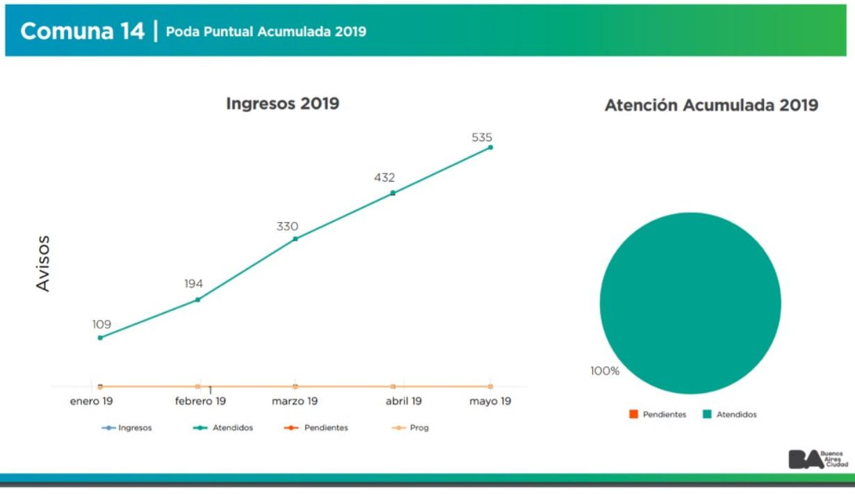
Flujo de avisos de poda: en el gráfico se observa el flujo de pedidos de poda durante año.
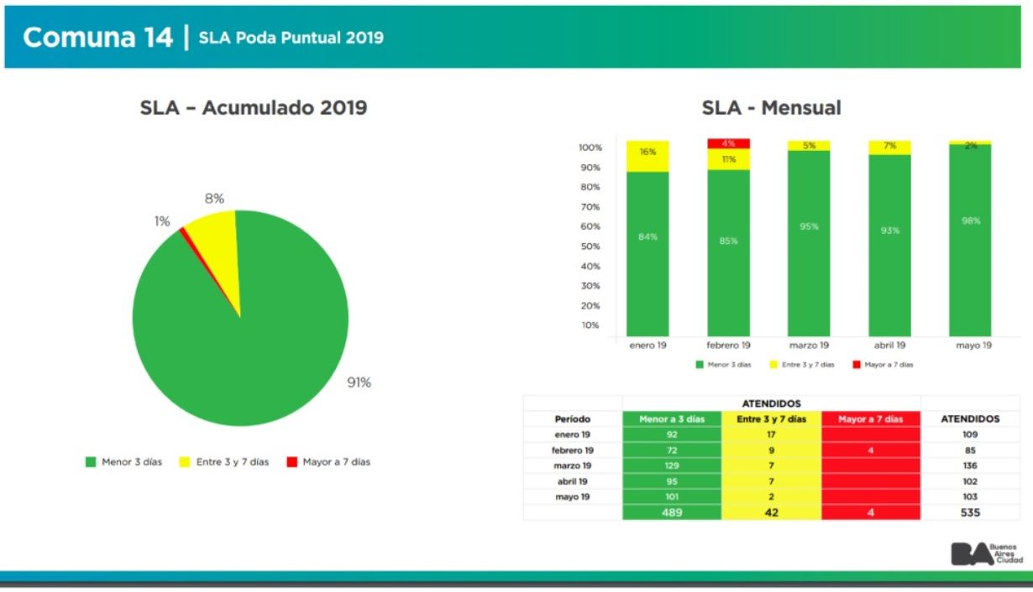
Cumplimiento de avisos: el gráfico muestra el tiempo de resolución de los pedidos de poda
ESPACIOS VERDES

En abril, inició una nueva licitación de Espacios Verdes y en marzo se realizó una restructuración del área

Área de SAP: 1 encargado y 3 operadores
Área EEVV: 1 coordinadora de mantenimiento y obras, 4 relevadores de espacios verdes, 1 arquitecta encargada de obras y proyectos, 1 administrativo, 1 coordinador y nexo entre los diferentes usuarios que utilizan los espacios con la comuna.

Para un mejor control y relevamiento se dividió la comuna en 4 zonas, cada una tiene asignado un relevador que realizará un recorrido diario.
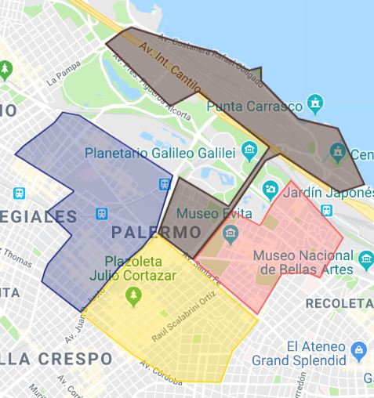

La Subsecretaria de Gestión Comunal realiza una evaluación de los espacios de la comuna en forma mensual. Se tiene en cuenta la limpieza y mantenimiento de las áreas verdes y secas de cada espacio verde.
Este año hay una meta de tener 9 puntos, la misma en la comuna ya fue alcanzada en el mes de Abril.

PUNTAJE DEL MES DE MAYO 2019
General: 9,03
Por espacio verde:
- Benito Carrasco: 5,37
- Patio porteño Paraguay: 6,55
- Veredón Aeropuertos 2000: 7,51
- Hudson: 7,65
- Bernaldo de Quirós: 7,67
- Monte Ararat: 8,21
- Lineal Bullrich: 8,23
- Chonino: 8,24
- Alemania: 8,27
- Zinny: 8,28
- Unidad Latinoamericana: 8,37
- Julio Cortázar: 8,4
- Ciudad de Pigue: 8,41
- Rufino de Elizalde: 8,55
- Güemes: 8,55
- Enrique Martínez: 8,58
- República del Perú: 8,6
- Miguel Abuelo: 8,65
- República de Chile: 8,57
- S/D Ramón Castilla y Rufino de Elizalde: 8,77
- Eloy Alfaro: 8,92
- S/D Dorrego y vías FFCC: 9
- S/D Rafael Obligado – Salguero- Autopista Illia: 9
- S/D Charcas entre Guise y Bulnes: 9
- Seeber: 9
- Sobral: 9
- Aníbal Troilo: 9
- Bélgica: 9,05
- Mercader: 9,05
- San Vladimiro: 9,05
- S/D Libertador entre Sarmiento y Dorrego: 9,08
- S/D Santa Fe 5100: 9,08
- Intendente Casares: 9,09
- Las Heras: 9,12
- Bosque Alegre: 9,13
- Riego y Núñez: 9,22
- Martin de Alzaga: 9,33
- Williams Morris: 9,37
- Racedo: 9,4
- Cesar Iglesias Paz: 9,43
- Pita y Pedernera: 9,43
- Héctor Varela: 9,43
- Inmigrante de Armenia: 9,44
- Italia: 9,44
- Niceto Vega: 9,46
- S/D Rafael Obligado (vereda del rio) entre Salguero y línea imaginaria: 9,49
- Luca Prodan: 9,5
- Carriego: 9,55
- Falucho: 9,55
- Rizzuto: 9,58
- Roberto Noble: 9,6
- Tbilisi: 9,63
- S/D Dorrego 2755: 9,71
- Cobián: 9,72
- S/D Libertador y av. Sarmiento: 9,72
- S/D Araujo y Figueroa Alcorta: 9,72
- Vereda Policía: 9,72
- Franccini: 9,78
- Grand Bourg: 9,79
- Petion: 9,84
- S/D Cramer entre Matienzo y Santos Dumont: 9,85
- Patio Jacaranda: 9,88
- S/D Arevalo y Nicaragua: 9,9
- Luna de Enfrente: 9,92
- S/D Santa Fe y Cruz Oro: 10
- Cantero verde Estación Metrobus: 10
- Castex: 10

MANTENIMIENTO BASICO:
- Trabajos de limpieza diaria
- Reposición de bolsas tanto de los cestos y de las expendedoras de bolsas para perros en forma diaria
- Hidrolavado en forma quincenal
- Reparación de mobiliarios
- Corte de césped
- Trabajos de jardinería
- Reposición de vegetación
En abril se inició el trabajo de pintura en todos los espacios verdes que consiste en renovar la pintura de las rejas, mobiliario urbano, juegos infantiles, postas aeróbicas, muretes y cartelerías.

OBRAS
- Patio Jacarandá: se elevaron los canteros, se instaló sistema de drenaje, se plantó nueva vegetación y se instaló un jardín vertical con sistema de tensores. Además, se realizó un nuevo mural de la artista Alicia Toscano
- Unidad Latinoamericana: se instalaron rejas bajas en cada cantero y se plantó vegetación ornamental. Actualmente se está realizando la remodelación del patio de juegos
- República del Perú: junto al área de arbolado se realizó la reparación de las veredas y caminos internos, y restauración de las planteras. Se retomó la relación con el MALBA quienes realizó trabajos de pintura general, desmalezado de caminos y canteros, colocación de piedra partida en diferentes sectores y realiza la limpieza diaria
- República de Chile: construcción de un canil de importantes dimensiones, perfilado y reconstrucción de caminos internos, re funcionamiento del sistema de riego, instalación de nuevas luminarias y renovación de las existentes.
- Seeber: se desarrolló la semana del Arte (ArteBA 2019) es por ello que se realizaron trabajos intensivos de perfilado de caminos y se crearon tres nuevos canteros de florales. Actualmente el espacio verde cuenta con tres nuevas obras de arte, de las cuales dos quedaran permanentes en la plaza. Proximamente se inaugurará un nuevo canil.
- Casares: se trabajó en forma participativa un nuevo proyecto de puesta en valor que iniciará su ejecución en el mes de julio
- Las Heras: se amplió el sistema de riego permitiendo una mejor cobertura, extracción de ejemplares arbóreos secos, reposición de vegetación en canteros, plantación de nuevos árboles.
- Martin de Alzaga: se habilitó el sistema de riego
- Inmigrante de Armenia: se plantaron 30 plantas nativas con Compromiso Barrial y vecinos de la plaza
- Luca Prodan: se restauró la placa
- Alemania: se restauró la placa, se repararon las mesas de ajedrez y mástil
- Tbilisi: se denominó el espacio Ruggieri y Cerviño con el nombre “Tbilisi” en honor a la capital de Georgia, se instala un cartel nomenclador y se inaugura un nuevo mural de Pinta Argentina
- Cobian: se realizó una obra de puesta en valor donde se construyó una vereda perimetral, se extrajo las rejas en mal estado, instaló mobiliario urbano, se colocaron panes de césped y se plantó vegetación ornamental
- Cramer y Santos Dumont: se instaló Smart pave en el canil, se renovó la reja interna de ingreso
- Patio Paraguay: se instaló una expendedora de bolsas
- Luna de Enfrente: se inauguró un nuevo mural de Pinta Argentina

GUARDAPARQUES

La comuna cuenta con 12 guardaparques que se ubican en los espacios verdes más conflictivos y concurridos
- Italia
- Las Heras
- Sobral
- Casares
- Inmigrante de Armenia
- Unidad latinoamericana
- Alemania
- Chile
- Perú

Funciones de los guardianes:
- Orientar a los vecinos para que hagan un buen uso y puedan disfrutar de los espacios verdes.
- Educar sobre las normas básicas de convivencia en el espacio público.
- Velar por el mantenimiento básico de limpieza y orden de la plaza.
- Ordenar el cese inmediato de actividades prohibidas y efectuar el labrado de actas en caso de contravenciones.
- Controlar el correcto funcionamiento de las instalaciones y servicios de la plaza.
- Ser un enlace entre nexo entre el vecino y la comuna, comunicando en forma permanente sugerencias y novedades.
- La relación con los vecinos es primordial ya que son ellos quienes usan la plaza y quienes deben sentirla propia y cuidarla. Con este objetivo, los guardianes deben escuchar al vecino, tomar en cuenta su sugerencia y reclamos y orientarlo en el buen uso del espacio verde.

ATENCIÓN CIUDADANA

Continuamos trabajando cada día para brindar un mejor servicio a los vecinos en nuestra sede comunal. En tal sentido se presentan las siguientes estadísticas referidas al primer semestre del año 2019 en el sector de Atención Ciudadana, Informes y Mesa de Entradas.

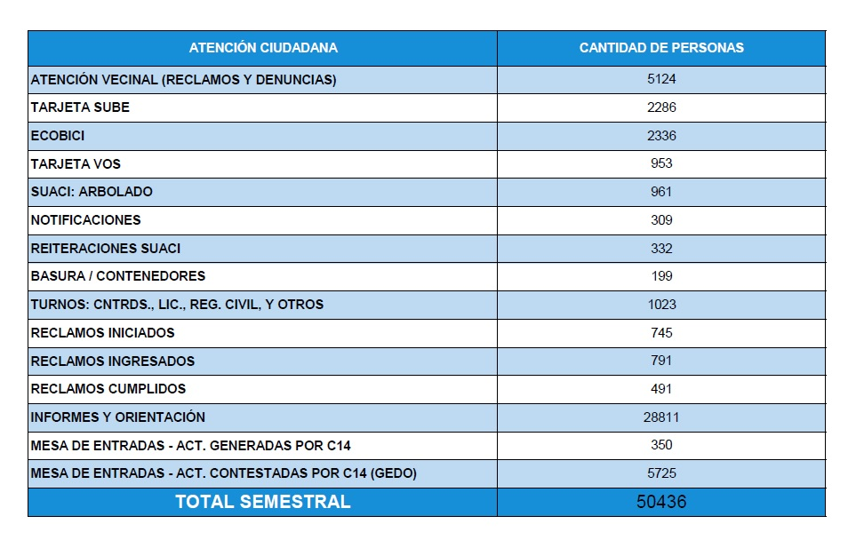

PODER DE POLICIA

La Comuna 14 cuenta con siete inspectores con Poder de Policía sobre el uso del Espacio Público, un colaborador sistema SAP y dos soportes administrativos (Ver Cuadro 1. Nómina).

En virtud del artículo 4° del Decreto N° 453/GCBA/2012, el Poder de Policía en el ámbito territorial de las Comunas se ejerce en forma concurrente con el Poder Ejecutivo de la Ciudad Autónoma de Buenos Aires (CABA), más específicamente con el Ministerio de Ambiente y Espacio Público. Por tal motivo, la responsabilidad concurrente es ejercer en el territorio de la Comuna 14 delimitado por la Ley N° 1.777/05, el control, uso y fiscalización del uso del Espacio Público, entendiéndose como tales, la apertura y cierre de veredas por empresas de servicios, el mantenimiento de las veredas cuya responsabilidad principal corresponde a las frentistas, la preservación y reparación de las estructuras soportes de cables, el control del uso debido y permitido del espacio público (mesas, sillas, carteles, anclajes, puestos de flores, etc.), la erradicación de los puestos ilegales de frutas, verduras, ropa, DVDs, etc., sobre la vía pública, afiches de publicidad sobre el mobiliario urbano, multas de tránsito por mal estacionamiento y la disposición de la basura en los horarios habilitados a tales efectos.

Por lo antes expuesto, una vez detectado el problema y/o a solicitud de un vecino, el procedimiento habitual es el siguiente:

- Se realiza la primera inspección de la situación detectada o solicitada
- De corresponder, se advierte o intima con un plazo perentorio a regularizar la situación.
- Se realiza una segunda inspección, a fin de verificar si la conducta fue corregida y se elabora el informe de inspección correspondiente.
- En caso de continuar con el incumplimiento, se labra acta de comprobación, como también se realizará el secuestro y/o decomiso correspondiente. Las actas de comprobación, se giran a la Dirección General Administrativa de Infracciones, para que sean tratadas por los Controladores de Faltas. En otros casos (ventas ilegales de comida, ej: frutas y verduras) se decomisan directamente, al ser alimentos perecederos se donan a comedores (instituciones): Fundación Juanito, Amanecer de Primavera, etc. En otros supuestos, elementos no perecederos (ej: mesas, sillas, DVDs) se decomisan y se resguardan en el depósito de la Comuna designado al efecto, hasta tanto la Autoridad Administrativa o Judicial determinen su reposición.
- En los casos de tránsito por mal estacionamiento, se pega un cartel de “aviso de infracción” al auto en trato, o bien, se labra acta de comprobación por mal estacionamiento.

Atento que la competencia del Área de Poder de Policía es concurrente con la Administración Central, hasta tanto se termine con el proceso gradual de transferencia de competencias, nos encontramos en permanente comunicación con los organismos responsables y colaboración con las tareas de relevamiento, información de reclamos que arriban a la Comuna, colaboración en operativos conjuntos entre el nivel central y la comuna y constatación de los trabajos realizados (ej: clausura, ruidos molestos, disposiciones de cervecerías).

Los objetivos del área son:

- Instrumentar la organización del cuerpo de inspectores.

- El ejercicio de Poder de Policía se basa sobre ocupación indebida del Espacio Público, ejemplos: mesas, sillas, carteles de publicidad, toldos o parasoles, desagotes de aire acondicionados, escombros de obras de construcción sobre las veredas, puestos de ventas ilegales de frutas y verduras, CD/DVD, ropa, accesorios de telefonía, etc. en espacios públicos, anclajes o reservas indebidas de espacio de estacionamiento, rampas de acceso a garajes, residuos no depositados en los correspondientes containers, canteros construidos, apertura y cierre de veredas, sustitución y conservación de estructuras soportes de antenas de empresas de servicios, mantenimiento y reparación de los frentistas de sus veredas. Para ello, los inspectores designados labran las Actas de Intimación, Comprobación y Secuestro correspondientes.

- Controlar y labrar las actas correspondientes en los casos que se infrinja la normativa vigente en el espacio público de la Comuna N° 14. En caso de exceder las competencias de Poder de Policía se correrá traslado a la autoridad competente correspondiente (ej: inspección de locales a la Agencia Gubernamental de Control, etc.).

- El plan o cronograma de inspecciones se establece semanalmente, sobre la base de solicitudes ingresados al sistema, los relevamientos realizados en el territorio por ocupación indebida del Espacio Público, solicitudes recibidas por distintos medios (ej: mail, teléfono, etc.) que luego son ingresados al sistema y verificaciones de oficio o no programadas detectadas durante las recorridas de inspección.

- Cumplir con los requerimientos de la Administración Central respecto a la competencia concurrente del Área Poder de Policía (ej: colaboración, información, etc.)

Cuadro 1. Nómina
Inspectores
- Nayira Dodorico
- Alejandro Moreno
- Carlos Montaldo
- Maximiliano Roccatagliata
- Edith Tapia
- Claudia García
- Mariano Reissian
Soporte sistema SAP
- Sebastián Mariño
Soportes Administrativos
- Julián Chas
- Ximena Lazzaro

TEMAS ESPECIALES

- Baldíos

La Resolución 446MJGGC/2016 aprobó el procedimiento para la higienización, desinfección, desinsectación, desratización, eliminación de malezas y/o saneamiento de terrenos baldíos y/o casas abandonadas. Todo el procedimiento de inspecciones, intimaciones y comprobaciones se realiza a través de los inspectores de la Comuna. El objetivo de la misma es proceder a la limpieza de los terrenos baldíos, los cuales corresponde al ámbito de la propiedad privada de las personas, para ello es necesario contar con información de titularidad por parte del Registro de Propiedad Inmueble.
Por tal motivo, es indispensable la autorización del titular del inmueble, o bien obtener una orden judicial de allanamiento para ingresar y realizar las tareas de limpieza.
Actualmente, se ha iniciado un nuevo procedimiento a través del sistema SAP para el seguimiento y control de este tema.

Solicitudes | 1° Visita |  |  | 2° Visita (30 días) |  | Pendientes (Titularidad, Higienización, Autorización, En Curso)
 | Inspeccionado | Desestimado |  | Higienizado por terceros | 2° Verificación (Acta de Comprobación - Sticker Colocado)
 | 18 | 9 |  | 5 | 1 | 6

- Autos Abandonados

La Resolución Conjunta 1 de las Secretarías de Tránsito y Descentralización ha autorizado desde el mes de junio de 2016 a ejercer en forma concurrente con la Dirección General de Cuerpo de Agentes de Tránsito y Seguridad Vial el control de los vehículos abandonados en la vía pública. Los inspectores con Poder de Policía de la Comuna realizan la primera intimación (pegando un sticker sobre el auto en trato) y el acta de constatación del automóvil junto con el labrado del Acta de Infracción correspondiente. Transcurridos 25 días desde la primera inspección, los inspectores realizan una segunda inspección, a fin de verificar la permanencia del auto en el lugar. Todo ello es registrado en el sistema SAP. Finalizada la intervención de la Comuna, la Dirección de Tránsito es la encargada de notificar al titular del automóvil que, de permanecer el vehículo en el lugar, se procederá al retiro del mismo de la vía pública, para finalmente compactar el mismo.

Reclamos 1° semestre 2019 | Inexistentes 2019 | Removido por el Titular | Verificado a la espera plazo legal (25 días) | Removido por Grúa (Tránsito) | Reclamos Pendientes
311 | 138 | 28 | 29 | 22 | 24

- Multas por Mal Estacionamiento

La Resolución Conjunta 1 de las Secretarías de Descentralización y Tránsito ha autorizado a los inspectores con Poder de Policía a ejercer el control de estacionamiento en la vía pública y labrar actas de comprobación dentro de su competencia territorial.

COMUNA 14 | ACTAS LABRADAS
Del 01-01 al 30-06 año 2019 | 1420

PARTICIPACION VECINAL

CONSEJO CONSULTIVO COMUNAL

Se realizaron los plenarios del Consejo Consultivo Comunal en las siguientes oportunidades:
30 de enero
27 de febrero
27 de marzo
24 de abril
29 de mayo
26 de junio

REUNIONES CON VECINOS

Continuamente se realizan reuniones de carácter participativo o informativo para conversar sobre el avance de la gestión, la presentación o desarrollo de las obras que se llevan a cabo en el barrio y sobre otros temas de interés.
Es nuestra intención que los vecinos del barrio participen activamente contando con información y colaborando con sugerencias e ideas.

RELACIONES INSTITUCIONALES
Y CON LA COMUNIDAD

Vinculación con los vecinos / Comunicación

- Reuniones programadas
- Concurrencia espontánea a la sede comunal
- Mail institucional
- Cadenas de correo (mailing de vecinos)
- Contacto interpersonal con los juntistas
- Redes Sociales:
    - Facebook (/bacomuna14).
    - Instagram (Comuna14 Palermo)
    - Twitter (bacomuna14)

Vinculación con los medios de comunicación / Prensa

- Producción y envío periódico de información concerniente a la gestión comunal y noticias por correo electrónico.

- Respuestas a consultas relacionadas a la gestión y a las facultades descentralizadas de la Comuna.

- Vinculación con periodistas de medios locales y nacionales para lograr una cercanía de las comunas a los vecinos a través de dichas vías de comunicación.

- Convocatoria a eventos, charlas y todas las actividades que se realizan en la comuna.

- Contacto y coordinación con referentes de áreas de prensa y comunicación de otras reparticiones gubernamentales para coordinar actividades, acciones conjuntas y eventos.

Vinculación con instituciones gubernamentales

- Ministerio de Justicia y Seguridad de la Ciudad – Policía de la Ciudad

Comisarías cercanas
Todos los primeros jueves de cada mes se realizaron las reuniones del programa "Comisarías Cercanas", a fin de generar el diálogo entre la ciudadanía y los comisarios y funcionarios del gobierno porteño.
Los encuentros involucran a todas comisarías de la Ciudad, que reciben en simultáneo a los vecinos. Estos son escuchados por un comisario, funcionarios y los equipos de seguridad y participación ciudadana. El presidente de la Junta comunal y algunos juntistas asisten junto al equipo de asesores a cada comisaría de Palermo en dichas oportunidades.

Recorridas por el barrio
El presidente de la Junta comunal realiza recorridas espontáneas por distintas zonas con comisarios para conversar con los comerciantes y vecinos sobre el tema de la seguridad.

Foros de Seguridad Pública
Se realizan dentro del ámbito de la Comuna 14 encuentros de vecinos con autoridades del Ministerio de Seguridad y todos los comisarios de Palermo para tratar los temas puntuales del barrio.

- Subsecretaría de Gestión Comunal
El vínculo con la Secretaría de Atención y Gestión Ciudadana, y especialmente con la Subsecretaría de Gestión Comunal, es permanente, debido a su función de apoyar el desenvolvimiento de las comunas en su rol de cercanía con los vecinos.

- Ministerio de Educación de la Ciudad - Red de Apoyo Escolar
Durante este año continúa funcionando en la sede comunal el dictado de clases de apoyo escolar tres tardes por semana, brindado en forma gratuita por el GCBA para alumnos del ámbito de la ciudad.

- Mascotas en la Ciudad
Se continuó ofreciendo, durante este segundo semestre del año, atenciones veterinarias y castraciones gratuitas para las mascotas de los vecinos de Palermo, como en el resto de la Ciudad. Cada semana, va cambiando de lugar para dar acceso a este servicio a todos los interesados que quieran acercarse con sus mascotas. La Comuna colabora con la difusión de dichas actividades a través de sus redes sociales y carteleras.

- Dirección General de Limpieza – Higiene Urbana
A pesar de tratarse de una competencia no descentralizada, la comuna busca dar respuestas lo mejor y más rápidamente posible a los vecinos que presentan un problema vinculado a la higiene del barrio, siendo intermediaria entre el organismo responsable y el vecino, cuando la situación así lo amerita o el vecino busca una solución más inmediata.

 | Intervenciones relacionadas con el contenedor negro  (Disposición fuera de horario, limpieza o vaciado de contenedores, solicitudes de reubicación). | Intervenciones relacionadas con las campanas verdes y puntos verdes  (Retiro de reciclables, limpieza o vaciado de la campana).
Enero | 25 | 14
Febrero | 36 | 8
Marzo | 29 | 12
Abril | 31 | 5
Mayo | 37 | 7
Junio | 23 | 5

Junto con nuestros inspectores y con personal de la dirección general de limpieza se trabajó la disposición fuera de horario en más de 30 puntos de Palermo. También en conjunto y gracias al apoyo de la empresa Cliba logramos detectar y trabajar aspectos que influyen en el mantenimiento de los contenedores y la higiene de nuestro barrio.

Algunos de los aspectos trabajados en este primer semestre fueron:
- Autos mal estacionados que impiden el barrido
- Rotura de contenedores
- Bandalismo en cestos papeleros
- Presencia de roedores en cercanías a los contenedores
- Grandes generadores de residuos que disponen en el contenedor
- Discotecas y restaurantes que incumplen el horario de disposición de residuos
- Autos abandonados

Además se trabaja conjuntamente con la Dirección General de Limpieza y la empresa Cliba en campañas de toma de conciencia en cuanto a la necesidad de cambios de hábitos en lo que a la separación en los hogares.

En el primer semestre del año, la Comuna continuó opinando sobre los lugares donde fueran más oportunas las concientizaciones, dando apoyo y difusión y acompañando una acción real con la presencia de inspectores.

Así se colocaron stands de concientización en distintos puntos del barrio, como Plaza Cortázar, Plaza Unidad Latinoamericana, Plaza República del Perú, Gorriti y Gascón, Av. Juan B. Justo cerca de las vías del FF.CC. San Martín y también en la Plaza Alférez Sobral, con el objetivo de crear conciencia en los vecinos sobre los temas vinculados a la Higiene Urbana y transmitir información en la materia (horarios para sacar los residuos, contenedores, puntos verdes, etc.). Además muchas de estas campañas de concientización se desarrollaron de forma conjunta entre la empresa Cliba, la cooperativa “El Ceibo” y los inspectores comunales.

También se realizaron recorridas por el barrio, en las cuales se brindó asesoramiento a los responsables de los locales comerciales y a encargados de edificios.

En este primer semestre trabajamos junto a la Dirección General de Limpieza la higiene de algunos puntos que requirieron una solución a partir de las demandas generadas durante la obra de elevación de las vías del FF.CC. San Martin. Y del Viaducto Mitre:
- Darwin y Honduras
- Gorriti y Godoy Cruz
- Boulevard Cerviño
- Gurruchaga y Soler
- Godoy Cruz y Honduras
- Olleros y Libertador
Intentando promover el reciclaje de residuos no orgánicos, se planteó a la Dirección General de Reciclado lugares donde los encargados de edificios no entregaban los reciclables producidos a una cooperativa.

También se planteó mejoras en la logística que las cooperativas desarrollan en nuestro barrio, así como pequeñas acciones que ayudarían a un mejor control de éstas.

Los recicladores urbanos que trabajan en la Comuna 14 son:
- Cooperativa Amanecer
- Cooperativa El Ceibo
- Cooperativa Madreselva

Junto con el equipo de Emergencias de nuestra comuna y con el apoyo de la empresa Cliba, trabajamos rápidamente antes y después de las situaciones climáticas desfavorables en tareas como:
- Retiro de ramas caídas por el viento
- Retiro de ramas producto de poda
- Detección de sumideros que podrían estar tapados o haber sido dañados por escombros sueltos
- Detección de bocas tapadas.

·
- Dirección General de Espacios Verdes - Puntos verdes
En el barrio de Palermo funcionan varios puntos verdes: en plaza Güemes, en plaza Inmigrantes de Armenia, en Godoy Cruz 3100 y en la sede comunal (Beruti 3325). Dedicados a recibir los diferentes residuos domiciliarios con fines de reciclado que acercan los vecinos. También se ubica en la sede comunal un contenedor de botellas de aceite doméstico usado. Además recorre nuestro barrio uno o más puntos verdes móviles.

- Dirección General de Ordenamiento del Espacio Público
Se continúa trabajando en coordinación con dicho organismo en cuanto a la otorgación de la conformidad para permisos de uso de espacios públicos.

- Ministerio de Salud - Dirección General de Salud Comunitaria
Durante los primeros meses del año, se continuó trabajando en forma conjunta con la Dirección General de Salud Comunitaria del Ministerio de Salud para combatir el problema del dengue. Esto incluyó campañas de concientización a la población. Además, se recorrió a pie el barrio para conversar con los vecinos y se entregó folletería informativa para dar difusión sobre este tema.

- BA Emprende
Desde la comuna, se provee el espacio físico y los recursos técnicos, se coordina la actividad y se le da difusión a los cursos dictados por BA Emprende, programa de capacitación gratuito con foco en las habilidades emprendedoras y metodologías ágiles para resolver problemas.

- Dirección General de Alumbrado
En coordinación con la Dirección General de Alumbrado, las cuadrillas de poda colaboran en la resolución de situaciones eventuales que perjudican u obstruyen el funcionamiento de las luminarias dentro de los límites de la Comuna 14.

- Dirección General de la Mujer
Realización de acciones conjuntas en fechas específicas como el Día de los Enamorados, Día de la Mujer, Día de los noviazgos no violentos, etc. Apoyo en campañas de concientización en cuanto a la violencia contra la mujer en la UAC (Unidad de atención ciudadana).

- Subsecretaría de Trabajo, Industria y Comercio de la Ciudad de Buenos Aires
Con el fin de brindar diferentes tipos de asesoramiento a las personas que se encuentran en la búsqueda de empleo, continúa funcionando en la sede de la comuna el Centro de Integración Laboral (CIL).

- SUBE
Funciona en la UAC (Unidad de atención ciudadana) una máquina para controlar estado de la tarjeta SUBE.

- Agencia Gubernamental de Control – AGC
Se realizan recorridas nocturnas para controlar el funcionamiento de los locales gastronómicos y centros culturales, entre otros.

- Dirección General de Ferias y Mercados
Se mantiene un diálogo permanente con motivo de las ferias que se desarrollan en nuestra comuna.

Vinculación con la comunidad / Acción social y comunitaria

- Representación de la Comuna 14 en la Red Interinstitucional de Palermo, que tiene como objetivo articular y coordinar diferentes propuestas de trabajo en la Comuna con organismos gubernamentales y organizaciones de la sociedad civil.
- Articulación con el programa Buenos Aires Presente (BAP) sobre casos de personas en situación de calle en la Comuna 14.
- Atención y orientación en casos particulares a instituciones educativas, de salud, religiosas y organizaciones de la sociedad civil.
- Trabajo conjunto sobre situaciones especiales con el Servicio Social Zonal 14, la Dirección General de Niñez y Adolescencia, la Comisión para la plena participación e inclusión de las personas con discapacidad (COPIDIS) y el Consejo de los Derechos de Niñas, Niños y Adolescentes.
- Fomento de la generación de redes entre instituciones que abordan una misma temática a través de encuentros y reuniones.

Vinculación con la comunidad / Educación

- Se realizan visitas a los colegios de Palermo para transmitir a los alumnos el trabajo y las funciones de las Comunas. Estas charlas son dadas por el presidente y miembros de la Junta Comunal.

- Se gestionan actividades y talleres para padres dentro del marco de convenios con la Dirección General de Desarrollo Familiar.

- También se organizan visitas de funcionarios del Planetario Galileo Galilei, el Ecoparque, la Fundación Caburé-í y el Programa de Conservación y Rescate de Aves Rapaces a las escuelas para realizar charlas educativas para los alumnos.

- Se realizan a pedido de las escuelas públicas y privadas de la Ciudad visitas guiadas por la sede comunal para conocer el funcionamiento de la misma y se brinda una charla dada por el presidente de la Junta Comunal para explicar las funciones del órgano que él y los demás juntistas integran, así como las competencias de las Comunas de la Ciudad.

CULTURA Y EVENTOS

Guía Cultural de Palermo
Mediante la continuidad en la relación con museos, centros culturales, ONG, fundaciones e instituciones del barrio, continuamos ofreciendo a los vecinos de la Ciudad la Guía Cultural de Palermo, la cual está disponible dentro del Facebook de la Comuna 14 y en la cual se difunden las actividades, los talleres, los eventos y la programación de cada lugar del barrio, con el fin de acercar esta información actualizada y ser un nexo más de comunicación.

Vinculación con entidades culturales, fundaciones, ong, embajadas y empresas de Palermo

Mantenemos una relación de cercanía con dichas instituciones a fin de incentivar el trabajo en conjunto tanto dentro como fuera de la Comuna para la comunidad.
* Asociación Civil Participar
* Asociación Civil y Comedor social Amanecer de Primavera
* Asociación Cultural Armenia
* Asociación Amigos de Plaza Güemes
* Academia Cultural Inglesa
* Asociación Drusa
* Asociación Frascineto
* ASDRA – Asociación Síndrome de Down de la Rep. Argentina
* Asociación Civil Rapid Relief Team
* Akián Gráfica
* Banco Ciudad
* Boca Solidaria
* Boris Club de Jazz
* Casa FOA
* Centro Cultural MATTA (plataforma cultural de Chile en Argentina)
* Centro Cultural El Quetzal
* Centro Cultural Cosmos
* Centro Cultural La Casa del Árbol
* Centro Cultural Aníbal Troilo
* Centro Cultural Tato Bores
* Centro Armenio
* Casa Rodolfo Walsh
* Cruz Roja Argentina
* Centro de Estudios Latinoamericanos La Abadía
* Centro Cultural Coreano
* COA Carancho
* Cáritas Buenos Aires
* Club de Pescadores
* Club de Amigos
* Casa Rodolfo Walsh
* Club Social General Alvear
* Cante Pri
* Centro Cultural Borges
* Embajada de Chile
* Embajada de Australia
* Embajada República del Perú
* Embajada de Alemania
* Embajada de Polonia
* Embajada de Rumania
* Fundación Banco Ciudad
* Fundación Pinta Argentina
* Fundación Chicos Naturalistas
* Fundación Equidad
* Fundación Redes Solidarias
* Fundación Dra. Liliana Voto
* Fundación Roberto Noble
* Feria Orgánica MAPO
* Feria Orgánica Sabe la Tierra
* Fundación Juanito
* Fundación Sí
* Fundación Tobías
* Fundación Leer
* Fundación Naumann
* Fundación Margarita Barrientos
* Fundación Haciendo Camino
* Fundación Proem
* Fundación Temaiken
* Galería Nuevo Mundo
* Grupo Alto Palermo
* Hogar La Posada de la Vida
* Iglesia Armenia
* Instituto Nacional Sanmartiniano
* INCUCAI
* Jardín Botánico
* Junta de Estudios Históricos de Palermo
* Jardín Japonés – Fundación Cultural Argentino-Japonesa
* Museo de Arte Popular José Hernández
* Museo Casa de Ricardo Rojas
* Museo de Artes Plásticas Eduardo Sívori
* Museo Nacional de Arte Decorativo
* Museo de Arte Latinoamericano MALBA
* Museo Evita
* ONG Redes Solidarias
* ONG Hablemos de Autismo
* ONG Mujeres Capital Humano
* Planetario Galileo Galilei
* Parroquia Santa Elena
* Parroquia Nuestra Señora de Loreto
* Parroquia Nuestra Señora de Guadalupe
* Palermo Vintage
* Proyecto Plato Lleno
* Rotary Palermo
* Teatro La Galera
* Teatro Border
* Teatro El Grito
* Teatro Cendas
* Teatro Sarmiento
* Teorema Gráfica
* Unión General Armenia de Beneficencia (UGAB)

Eventos, actividades, exposiciones y talleres gratuitos

Inicio taller de arte jueves 03/01 16:30 a 19 hs.
Exposición Taller de Arte inauguración viernes 15/02 18 a 20 hs.
Exposición “ASDRA por la inclusión” muestra fotográfica lunes 18/03 18hs a 20 hs.
Exposición fotográfica “Peregrinos Urbanos” martes 26/03 18 a 20 hs.
Exposición “Encuentro” lunes 1/04 18 a 20 hs.
Inicio taller de “tejido solidario” ONG Mujeres Capital Humano martes 02/04 16:30 a 18 hs.
Inicio apoyo escolar miércoles 03/04 (se dicta martes, miércoles y viernes) 16:30 a 19hs.
Ciclo de charlas y taller de reflexión “Las mujeres de Lorca” (5 encuentros, uno por semana) miércoles 03/04 hasta 08/05 de 17 a 18:30 hs.
Inicio Taller de teatro a cargo de Claudio Chaffone jueves 04/04 18:30 a 20hs.
Recorrida Fotográfica Jardín Japonés y Ecoparque sábado 06/04 9:45hs.
Inicio Talleres del Ministerio de Seguridad de la Nación lunes 08/04
_Taller de memoria lunes 15 a 17 hs. (Dos turnos)
_Taller de teatro martes 16:30 a 17:30hs.
_Taller de yoga miércoles y jueves 16:30 a 17:30hs.
_Taller de historia de los barrios de Buenos Aires viernes 16:30 a 17:30 hs.
Derechos sociales y políticos de extranjeros (orientado a venezolanos) en UGAB miércoles 10/04 19 a 21hs.
Exposición “Muestra Animal” lunes 15/04 18 a 20 hs.
Asesoramiento sobre propiedad horizontal (organiza la Comisión de propiedad horizontal del Consejo Consultivo Comunal 14) martes 16/04 18 a 20 hs.
Asesoramiento sobre cyber delito lunes 22/04 15 a 16 hs.
Charla tercera edad martes 23/04 14 a 15 hs.
Curso “Redacciones4G” jueves 25/04 18 a 20 hs.
Exposición fotográfica y taller de concientización sobre autismo (APADEA) lunes 29/04 18 a 20 hs.
Encuentro del Jefe de Gobierno con vecinos en Asoc. Ucraniana Prosvita miércoles 01/05 10:15 hs.
Taller educativo “Tenencia responsable de mascotas” en plaza Inmigrantes de Armenia viernes 03/05 17hs.
Exposición de arte de alumnos de Alicia Toscano viernes 03/05 18 a 20 hs.
Charla de voluntariado del parque 3 de Febrero lunes 06/05 15 a 16 hs.
Campaña de vacunación antigripal viernes 10/05 9 a 13 hs.
“Música y Encuentro en Plaza Güemes” sábado 11/05 17 hs. (organiza comisión de cultura del Consejo Consultivo Comunal 14)
Agentes de calle. Renovación de registro de paseadores de perros lunes 13/05 15 a 17 hs.
Exposición de arte "Devenir" lunes 20/05 18 a 20 hs.
Asesoramiento sobre propiedad horizontal (organiza la comisión de propiedad horizontal del Consejo Consultivo Comunal 14) martes 21/05 18 a 20 hs.
Inicio curso de pesca con señuelo jueves 23/05 19 a 21 hs. (Continúa días: jueves 27/06; jueves 22/08 y jueves 19/09 mismo rango horario)
Celebración del 25 de Mayo: baile en la sede Comunal, tango y folklore más la presencia de Granaderos viernes 24/05 13 hs.
Registro de paseadores de perros viernes 24/05 de 15 a 18hs.
Asesoría Interactiva sobre el proceso de convalidación de títulos universitarios - TAD viernes 24/05 de 18 a 20hs.
Registro de paseadores de perros lunes 27/05 de 15 a 18hs.
Inauguración de plaza "Tbilisi" y mural en homenaje a la amistad entre Argentina y Georgia, lunes 27/05 16hs.
Charla informativa y participativa sobre esclerosis múltiple en Saddleback Church (organiza EMA) lunes 27/05 18:30 a 20:30hs.
Taller de tenencia responsable de mascotas martes 28/05 17 a 18hs.
Programa Mayores Promotores (Sec. De Integración Social para Personas Mayores) jueves 30/05 17 a 19hs.
Taller de tenencia responsable de mascotas viernes 31/05 17 a 18hs.
Tarde de tejido de gorritos solidarios sábado 01/06 de 14 a 17hs.
Inicio “Pasate a led” martes 04/06 de 08 a 15hs. (todo el mes de Junio de lunes a viernes en la sede Comunal)
Exposición de arte “Inclusión Adolescente del Htal. De Niños Dr. Ricardo Gutiérrez” jueves 06/06 15hs.
Registro de paseadores de perros viernes 07/06 de 15 a 17hs.
Inicio Taller de Arte Dinámico (para niños) sábado 08/06 de 14 a 16hs. (repite todos los segundos sábados de cada mes)
Exposición fotográfica “Cultura Publica” lunes 10/06 18 a 20hs.
Taller de prevención del delito viernes 14/06 16:30 a 18hs.
Homenaje a Martin Miguel de Güemes “Fierro, el Mito Gaucho” en Plaza Güemes lunes 17/06 15hs.
Asesoramiento sobre propiedad horizontal (organiza la comisión de propiedad horizontal del Consejo Consultivo Comunal 14) martes 18/06 de 18 a 20hs.
Celebración del Día de la Bandera en la sede Comunal, baile de tango y folklore más la presencia de Granaderos miércoles 19/06 13hs.
Proyecto de reutilización creativa de residuos a cargo de la escuela Magnasco “Eclipse a la vista” miércoles 19/06 de 17 a 19hs.
Taller de Prevención del delito viernes 21/06 de 16:30 a 17:30hs.
Información para migrantes (Radex) viernes 21/06 de 18:30 a 20:30hs.
Taller de tenencia responsable de mascotas lunes 24/06 de 15 a 17hs.
Inicio Círculo de emprendedores del Ministerio de Hacienda GCBA. Miércoles 26/06 17:30 a 19:30hs (encuentros quincenales, mismo día, mismo rango horario)
Taller de prevención del delito viernes 28/06 de 16:30 a 17:30hs.
Exposición de arte “Do Not Conform” viernes 28/06 de 18 a 20hs.

